Alarmübung in Kita offenbart Mängel
Zu wenig Personal bei der Feuerwehr im Probe-Einsatz – Amtsfeuerwehrchef: Wichtige Erkenntnisse.
Die Feuerwehr im Einsatz in der Kita Elmenhorst – für die Kinder war die Übung auch eine spannende Abwechslung.
Quelle: Fotos: Timo Jann
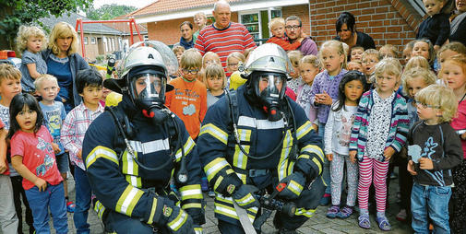

Elmenhorst. Gut, dass es nur eine Übung war. Denn für den Ernstfall hätte deutlich Personal gefehlt: Das ist die Erkenntnis, die die Verantwortlichen aus einer Übung in der Elmenhorster Kindertagesstätte ziehen können. Feuerwehrleute aus Elmenhorst und Umgehung trainierten jetzt morgens den Ernstfall in der Kita – und hatten trotz des Einsatzes von sechs beteiligten Wehren nur acht einsetzbare Atemschutzträger. „Wäre es ein realer Brand gewesen, hätten wir viel mehr Wehren und natürlich auch Schwarzenbek dazu alarmieren müssen“, bilanzierte Amtswehrführer Wolf-Dieter Abel die Übung.
Elmenhorsts Feuerwehrchef Andreas Martini hatte sich aber bewusst für den Übungsbeginn mit einem Alarm um 10.09 Uhr entschieden. „Mir war wichtig, unsere Alarm- und Ausrückeordnung zu dieser Zeit zu überprüfen, um zu sehen, mit wie viel Personal wir denn tatsächlich rechnen können“, sagte er. „Außerdem ist es ein Training für die Kinder und die Mitarbeiter der Kita, aber auch für unsere Einsatzkräfte die Chance, Objektkenntnisse zu sammeln“, so Martini. Er hatte die Kita mit Theaternebel verqualmt, nachdem die Kinder und Erzieher vorbildlich das Gebäude verlassen hatten. „Wir sind in die Mehrzweckhalle gegangen und konnten dort spielen. Das ist aber schon spannend hier“, sagte Ennie (6).
„Ich wäre in einem Ernstfall natürlich nicht so ruhig geblieben, immerhin musste ich beim Notruf vermisste Kinder melden“, berichtete Cornell Tege, die die Kita leitet. „Wir üben für uns regelmäßig das richtige Verhalten im Brandfall, aber so mit der Feuerwehr ist es für die Kinder natürlich sehr interessant“, erklärte sie.
Michael Wittkamp und Axel Behr, die ersten beiden Atemschutzträger der Elmenhorster Wehr, mussten erst auf einen Sicherungstrupp warten, ehe sie ins Gebäude konnten. Das kostete wertvolle Minuten.
Drinnen spulten sie dann routiniert ihr Können ab und brachten die versteckten Puppen in Sicherheit. Abel: „Mit dem Vorgehen bin ich grundsätzlich zufrieden, aber in Sachen Personal mit Tagesverfügbarkeit müssen wir uns wirklich Gedanken machen. Aber es gibt auf den Dörfern ja immer weniger Arbeitsplätze, da sind natürlich unsere Aktiven dann nicht vor Ort, wenn etwas passiert."
Timo Jann

